Raspberry Pi Compute Module 4 - IO Board
Letztes Update 2021/02/01 23:54

Übersicht
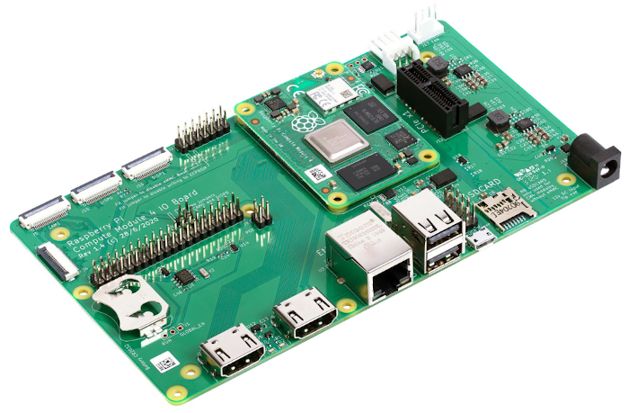© Raspberry Pi Foundation
Die IO-Karte des Compute Module 4 ist ein Motherboard für das separat erhältliche Raspberry PiCompute Module 4. Es ist sowohl als Entwicklungssystem für das Computermodul 4 als auch als embedded Karte für Endprodukte konzipiert.
Mit der E / A-Karte können Sie schnell Systeme mit handelsüblichen Teilen wie HATs und PCIe-Karten erstellen, darunter NVMe, SATA, Netzwerk oder USB. Die wichtigsten Benutzeranschlüsse befinden sich an einer Seite, um die Gehäuse zu vereinfachen.
Die E/A-Karte von Compute Module 4 bietet auch eine hervorragende Möglichkeit, Systeme mithilfe des Compute Module 4 zu prototypisieren.

Technische Daten
- CM4-Buchse: Geeignet für alle Varianten von Compute Module 4
- Standard Raspberry Pi HAT-Anschlüsse mit PoE-Unterstützung
- Standard-PCIe Gen 2 x1-Buchse
- Echtzeituhr (RTC) mit Batterie-Backup
- Zwei HDMI-Anschlüsse
- Zwei MIPI-Kameraanschlüsse
- Zwei MIPI-Display-Anschlüsse
- Gigabit-Ethernet-Sockel, der PoE HAT unterstützt
- Integrierter USB 2.0-Hub mit 2 USB 2.0-Anschlüssen
- SD-Kartensockel für Compute Module 4-Varianten ohne eMMC
- Unterstützung für die Programmierung von eMMC-Varianten von Compute Module 4
- PWM-Lüftersteuerung mit Drehzahlmesser-Rückmeldung
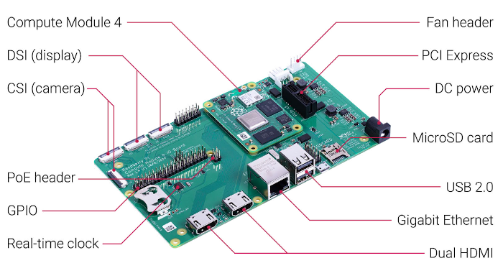© Raspberry Pi Foundation
Eingangsspannung:
12V Eingang, + 5V Eingang mit reduzierter Funktionalität
Maße:
160 mm × 90 mm
Produktionslebensdauer:
Das Raspberry Pi Compute Module 4-E / A-Board bleibt mindestens bis Januar 2028 in Produktion
Achtung:
Eine vollständige Liste der lokalen und regionalen Produktzulassungen finden Sie unter
raspberrypi.org/documentation/hardware/raspberrypi/conformity.md

Abmessungen
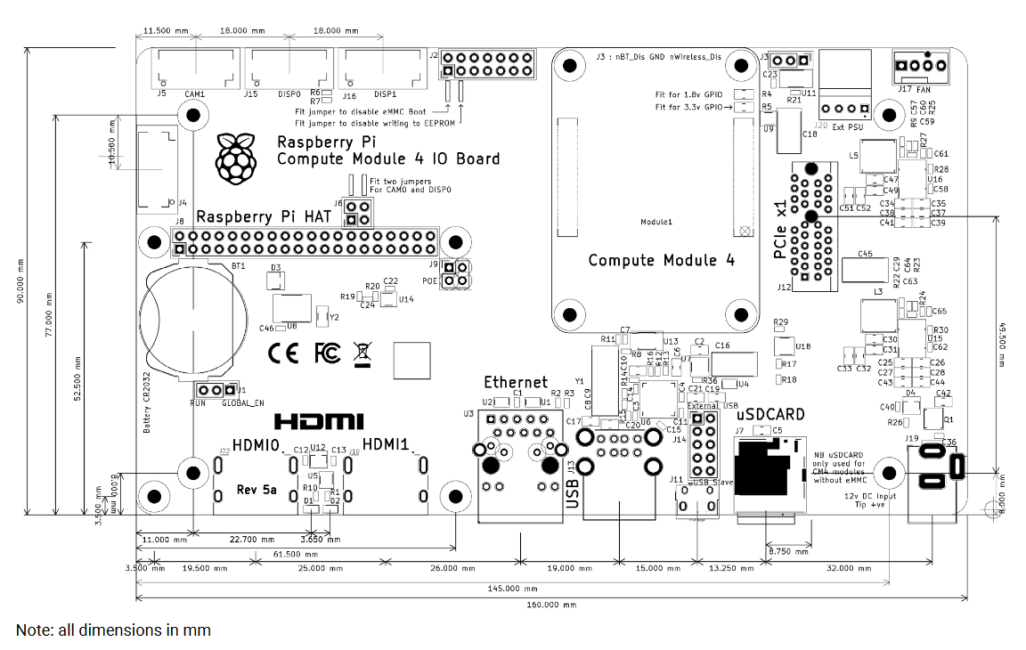© Raspberry Pi Foundation

WARNHINWEISE
- Jedes externe Netzteil, das mit der Raspberry Pi Compute Module 4-E / A-Karte verwendet wird, muss den einschlägigen Vorschriften und Normen entsprechen, die im Land des Verwendungszwecks gelten.
- Dieses Produkt sollte in einer gut belüfteten Umgebung und bei Verwendung in einem Gehäuse betrieben werden Das Gehäuse sollte nicht abgedeckt werden.
- Während des Gebrauchs sollte dieses Produkt auf eine stabile, flache, nicht leitende Oberfläche gestellt werden und sollte nicht Durch leitende Gegenstände kontaktiert werden.
- Der Anschluss inkompatibler Geräte an die IO-Karte des Computermoduls 4 kann die Konformität beeinträchtigen, das Gerät beschädigen und die Garantie ungültig machen.
- Alle mit diesem Produkt verwendeten Peripheriegeräte sollten den einschlägigen Normen für das Gerät entsprechen Verwendungsland und entsprechend gekennzeichnet sein, um sicherzustellen, dass die Sicherheits- und Leistungsanforderungen erfüllt werden. Diese Artikel umfassen, ohne darauf beschränkt zu sein, Tastaturen, Monitore und Mäuse, wenn sie in Verbindung mit der IO-Karte des Compute Module 4 verwendet werden.
- Die Kabel und Anschlüsse aller mit diesem Produkt verwendeten Peripheriegeräte müssen ausreichend isoliert sein, damit die relevanten Sicherheitsanforderungen erfüllt werden.

SICHERHEITSHINWEISE
Um Fehlfunktionen oder Beschädigungen dieses Produkts zu vermeiden, beachten Sie bitte Folgendes:
- Setzen Sie es während des Betriebs weder Wasser noch Feuchtigkeit aus oder stellen Sie es auf eine leitfähige Oberfläche.
- Setzen Sie es keiner Wärme von einer Quelle aus. Die E / A-Platine des Raspberry Pi Compute Module 4 ist für einen zuverlässigen Betrieb bei normalen Umgebungstemperaturen ausgelegt.
- Achten Sie beim Umgang darauf, dass die Leiterplatte und die Anschlüsse nicht mechanisch oder elektrisch beschädigt werden. oder handhaben Sie es nur an den Kanten, um das Risiko einer Beschädigung durch elektrostatische Entladung zu minimieren.

Quellen
Raspberry Pi Compute Module 4 IO Board product brief
Raspberry Pi Compute Module 4 IO Board Datenblatt
Raspberry Pi Compute Module 4 IO Board KiCAD files

